Комплект оценочных материалов по дисциплине
«Технология литейной формы»

Задания закрытого типа

Задания закрытого типа на выбор правильного ответа
Выберите один правильный ответ

1. Какое свойство характеризует способность форм и стержней пропускать через себя газы?
А) уплотняемость
Б) газопроницаемость
В) влажность
Г) газотворность
Правильный ответ: Б
Компетенции (индикаторы): ПК-2 (ПК-2.2)

2. Укажите факторы, влияющие на газопроницаемость форм и стержней А) влажность смеси
Б) средний размер зерен огнеупорного наполнителя
В) конструкция формы (стержня)
Г) степень уплотнения
Д) прочность формы
Правильный ответ: Г
Компетенции (индикаторы): ПК-2 (ПК-2.2)

3. Каким свойством формовочных смесей характеризуется способность воспроизводить конфигурацию модели?
А) уплотняемость
Б) текучестью
В) формуемостью
Г) пластичностью
Правильный ответ: В
Компетенции (индикаторы): ПК-2 (ПК-2.2)

4. Способность нагретой смеси деформироваться под действием давления характеризуется
А) уплотняемостью
Б) податливостью
В) пластичностью
Г) текучесть.
Правильный ответ: Б
Компетенции (индикаторы): ПК-2 (ПК-2.2)

5. Какое влияние оказывает зерновой состав формовочного песка на качество поверхности отливки?
А) увеличение среднего размера зерна формовочного песка приводит к увеличению шероховатость поверхности отливки.
Б) увеличение среднего размера зерна формовочного песка приводит к уменьшению шероховатость поверхности отливки.
В) увеличение среднего размера зерна формовочного песка не оказывает влияние на шероховатость поверхности отливки.
Правильный ответ: А
Компетенции (индикаторы): ПК-2 (ПК-2.2)

6. Какой показатель определяется временем, в течении которого смесь сохраняет свои технологические свойства?
А) термостойкость
Б) газопроницаемость
В) живучесть
Г) газотворность
Правильный ответ: Б
Компетенции (индикаторы): ПК-2 (ПК-2.2)

7. Какая форма имеет наибольшую теплоаккумулирующую способность?
А) песчано-глинистая сырая;
Б) песчано-глинистая сухая;
В) песчано-глинистая с древесными опилками.
Правильный ответ: А
Компетенции (индикаторы): ПК-2 (ПК-2.2)

8. Какие элементы литейной формы тормозят усадку металла?
А) литниковая система;
Б) все элементы формы;
В) стержни;
Г) элементы формы, расположенные между частями отливки;
Д) только внутренние стержни.
Правильный ответ: Г
Компетенции (индикаторы): ПК-2 (ПК-2.2)

9. Каким образом можно достичь упрочнения песчано-глинистой смеси
в готовой форме (стержне)?
А) тепловой сушкой;
Б) продувкой углекислым газом;
В) предварительным добавлением к смеси специальных отвердителей;
Г) продувкой катализатором.
Правильный ответ: А
Компетенции (индикаторы): ПК-2 (ПК-2.2)
10. Как изменяется прочность песчано-глинистой смеси при увеличении ее влажности?
А) сначала уменьшается, потом возрастает;
Б) монотонно увеличивается;
В) сначала возрастает, потом уменьшается;
Г) монотонно уменьшается.
Правильный ответ: В
Компетенции (индикаторы): ПК-2 (ПК-2.2)

11. Как называют способность смеси сохранять свои свойства
при многоразовом использовании?
А) долговечность;
Б) живучесть;
В) рабочая стойкость;
Г) стабильность;
Д) упрямство.
Правильный ответ: А
Компетенции (индикаторы): ПК-2 (ПК-2.2)

Задания закрытого типа на установление соответствия
Установите правильное соответствие.
Каждому элементу левого столбца соответствует только один элемент правого столбца.

- Установите соответствие механизма отверждения смеси:
1) Жидкостекольные смеси | А) При продувке СО₂
2) Холоднотвердеющие смеси | Б) В холодной оснастке
3) Песчаносмоляные смеси | В) В горячей оснастке
Правильный ответ: 1А, 2Б, 3В
Компетенции (индикаторы): ПК-2 (ПК-2.2)

- Установите причину образования дефектов в отливке:
- Образовалась усадочная раковина | А) Затруднённая усадка
- Образовалась газовая раковина | Б) Нет направленного затвердевания
- Трещины в отливке | В) Не обеспечен свободный выход газов из стержня
Правильный ответ: 1Б, 2В, 3А
Компетенции (индикаторы): ПК-2 (ПК-2.2)

- Установите соответствие песков своей огнеупорности:
- Кварцевые | А) Свыше 2000⁰ С
- Корунд, хромит | Б) 1700-2000⁰ С
- Цирконовые, магнезитовые | В) 1580-1770⁰ С
Правильный ответ: 1В, 2В, 3А
Компетенции (индикаторы): ПК-2 (ПК-2.2, ПК-2.3)

- Установите соответствие названия минералов своей химической формуле:
- Кварц | А) MgCO₃
- Корунд | Б) Al₂O₃
- Магнезит | В) SiO₂
- Хромит | Г) FeO Cr₂O₃

Правильный ответ: 1В, 2Б, 3А, 4Г
Компетенции (индикаторы): ПК-2 (ПК-2.2)

- Установите соответствие применяемых противопригарных материалов для сплавов:
- Чугунное литьё | А) Мазут
- Стальное литьё | Б) Графит
- Цветное литьё на основе меди | В) Маршалит
Правильный ответ: 1Б, 2В, 3А
Компетенции (индикаторы): ПК-2 (ПК-2.2)

6. Установите соответствие по назначению элементов литниково-питающей системы:
1) Задержание шлака | А) Увеличение скорости затвердевания
2) Прибыль | Б) Шлакоуловитель
3) Холодильник | В) Вывода усадочной раковины из отливки
Правильный ответ: 1Б, 2В, 3А
Компетенции (индикаторы): ПК-2 (ПК-2.2)

- Установите соответствие обозначения элементов литейной формы:
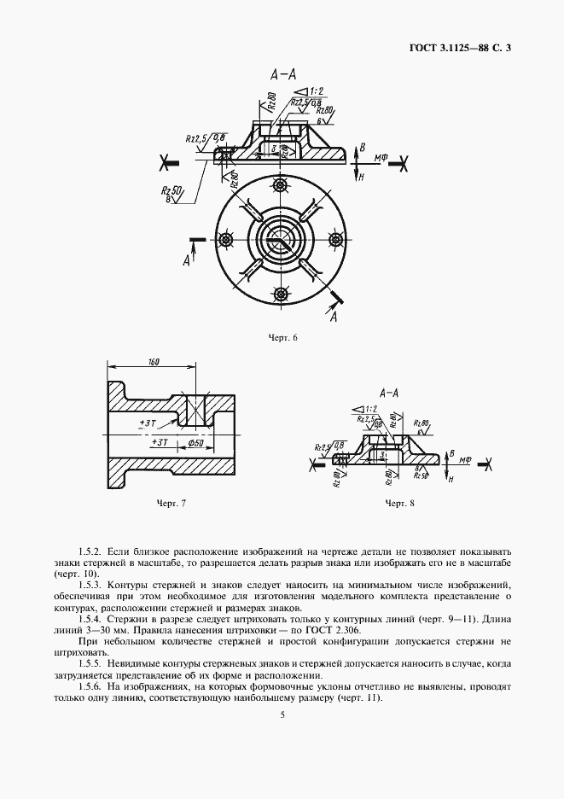  - Поверхность разъёма модели и формы | А)
- Положения отливки при заливке | Б) 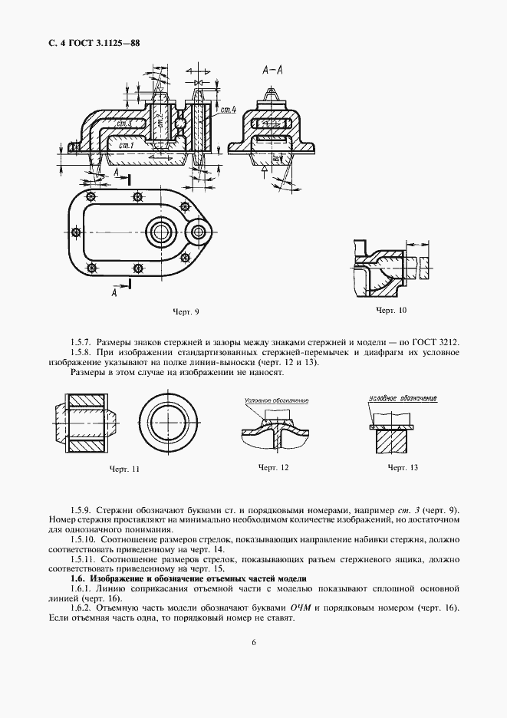
- Поверхность разъёма стержневого ящика | В)
- Сторона набивки стержневого ящика | Г) 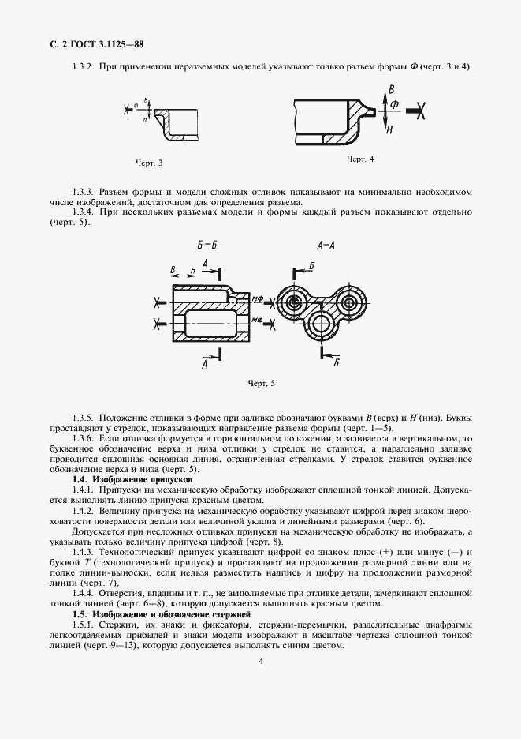
Правильный ответ: 1Г, 2А, 3Б, 4В
Компетенции (индикаторы): ПК-2 (ПК-2.2)

- Установите соответствие элементов технологической разметки и допустимого цвета их изображения:
1) Плоскость разъёма модели и формы | А) Синий цвет
2) Литейные уклоны | Б) Красный цвет
3) Холодильники | В) Зелёный цвет
 | Г) Жёлтый цвет
Правильный ответ: 1А, 2Б, 3В
Компетенции (индикаторы): ПК-2 (ПК-2.2)

Задания закрытого типа на установление правильной последовательности

Установите правильную последовательность.
Запишите правильную последовательность букв слева направо.

1. Установите правильную последовательность определения общих припусков на механическую обработку:
А) общий допуск элемента отливки
Б) вид окончательной механической обработки
В) допуск размера от поверхности до базы
Г) общий припуск на сторону для ряда припуска отливки
Д) допуск формы и расположения поверхности
Правильный ответ: В, Д, А, Б, Г
Компетенции (индикаторы): ПК-2 (ПК-2.2)

2. Установите правильную последовательность приготовления сырой формовочной песчано-глинистой смеси в бегунах большой производительности:
А) подача крахмалита
Б) подача песка и отработанной смеси
В) подача воды
Г) подача бентонитовоугольной суспензии
Д) перемешивание и аэрация
Е) разгрузка бегунов
Правильный ответ: В, Б, Г, А, Д, Е
Компетенции (индикаторы): ПК-2 (ПК-2.2)

3. Установите правильную последовательность приготовления ХТС с синтетическими смолами:
А) смола
Б) катализатор
В) регенерат
Г) кварцевый песок
Правильный ответ: Г, В, Б, А
Компетенции (индикаторы): ПК-2 (ПК-2.2)

4. Установите правильную последовательность расчетов литниковопитающих систем при заливке из поворотного ковша:

А) выбрать тип литниковой системы и определить все размеры Н₀, Р, С и Н₁
Б) рассчитать статический напор металла Н_{р}
В) определить F_{у}
Г) определить массу заливаемого металла в форму
Д) продолжительность заливки формы
Е) из соотношений определить остальные размеры сечений площадей
Правильный ответ: А, Б, Г, Д, В, Е
Компетенции (индикаторы): ПК-2 (ПК-2.2)

5. Установите правильную последовательность сборки разовых форм:
А) скрепление полуформ
Б) установка стержней
В) контроль правильности установки стержней
Г) продувка воздухом нижней полуформы
Д) накрытие нижней полуформы верхней по штырям
Правильный ответ: Б, В, Г, Д, А
Компетенции (индикаторы): ПК-2 (ПК-2.2)

- Установите последовательность изготовления вакуумно-плёночной формы:
А) нанесение на контрлад опоки синтетической плёнки
Б) вибрация полуфрмы
В) засыпка сухого песка в опоку
Г) откачка воздуха из опоки
Д) установка опоки
Е) отключение вакуумной камеры из подмодельной плиты
Ж) нагрев плёнки и облицовка модельной плиты
Правильный ответ: Ж, Д, В, Б, А, Г, Е
Компетенции (индикаторы): ПК-2 (ПК-2.2)

- Установите правильную последовательность проектирования литейной технологии
А) определение поверхности разъёма модели и формы
Б) выбор способа формовки и вида литейной формы
В) выбор положения отливки при заливке
Г) анализ технологичности сплава
Д) анализ технологичности конструкции детали
Правильный ответ: Д, Г, Б, А, В
Компетенции (индикаторы): ПК- (ПК-2.2)
- Установите последовательность определения параметров точности отливки
А) класс точности массы
Б) допуск смещения
В) степень коробления
Г) степень точности поверхности
Д) класс размерной точности
Правильный ответ: Д, В, Г, А, Б
Компетенции (индикаторы): ПК-2 (ПК-2.2)

Задания открытого типа

Задания открытого типа на дополнение
Напишите пропущенное слово (словосочетание)

- Процесс изготовления литейных форм называют __________.
Правильный ответ: формовкой
Компетенции (индикаторы): ПК-2 (ПК-2.2)

2. На обрабатываемых поверхностях детали и соответственно модели должен быть __________ на обработку.
Правильный ответ: припуск
Компетенции (индикаторы): ПК-2 (ПК-2.2)

3. _______________ применяют для заделки выбоин, щелей, сколов и других мелких дефектов поверхности деревянной модели
Правильный ответ: Шпаклёвку
Компетенции (индикаторы): ПК-2 (ПК-2.2)

4. Дополните элементы, наносимые на чертёж детали по ГОСТ 3.1125:

элементы литниковопитающей системы, припуски на мехобработку, формовочные уклоны, контуры стержней и информацию по их изготовлению, выход газов, размеры знаков, углов и зазоров стержней, положение отливки при заливке и ________________________
Правильный ответ: поверхность разъёма модели и формы.
Компетенции (индикаторы): ПК-2 (ПК-2.2).

5. На чертеже отливки тонкими линиями наносится контур ______________
Правильный ответ: детали
Компетенции (индикаторы): ПК-2 (ПК-2.2)

6. Для облегчения удаления моделей из разовых форм, стержней из стержневых ящиков назначаются ______________
Правильный ответ: литейные уклоны
Компетенции (индикаторы): ПК-2 (ПК-2.2)

7. Класс литейных уклонов зависит от: технологического процесса, заливаемого сплава, и материала _______________
Правильный ответ: оснастки
Компетенции (индикаторы): ПК-2 (ПК-2.2)

8. Для удаления газов в стержневых ящиках, заполняемых пескодувным и пескострельным методами, устанавливаются ______________
Правильный ответ: венты
Компетенции (индикаторы): ПК-2 (ПК-2.2)

Задания открытого типа с кратким свободным ответом
Напишите пропущенное словосочетание (слово)

- К стержневым смесям предъявляют более высокие требования, чем к формовочным в отношении _________,____________,________,_______, _______ и _______так как во время заливки и охлаждения металла в форме стержни в большей мере соприкасаются с металлом и интенсивнее прогреваются.
Правильный ответ: прочности, газопроницаемости, газотворности, податливости, выбиваемости и огнеупорности.
Компетенции (индикаторы): ПК-2 (ПК-2.2)

- Для улучшения чистоты поверхности отливок на рабочую поверхность форм и стержней наносят _______________.
Правильный ответ: специальные противопригарные покрытия.
Компетенции (индикаторы): ПК-2 (ПК-2.2).

3. По методам уплотнения формовочной смеси различают следующие типы формовочных машин: ___________; ___________; _________________; ___________; ___________; ___________; ___________; _________________.
Правильный ответ: прессовые; встряхивающие; пескомёты; пескодувные; пескострельные; импульсные; вакуумные; специальные (сочетание выше названных).
Компетенции (индикаторы): ПК-2 (ПК-2.2).

4. По методу извлечения модели из формы машины подразделяют на следующие типы: __________; ___________; ___________; ______________.
Правильный ответ: со штифтовым подъёмом; с протяжкой модели; с поворотной плитой; с перекидным столом.
Компетенции (индикаторы): ПК-2 (ПК-2.2).

Задания открытого типа с развернутым ответом

1. Какие меры можно принять, чтобы уменьшить глубину усадочной раковины?
Время выполнения – 7 мин.
Ожидаемый результат: снизить температуру заливки, обеспечить направленный характер затвердевания металла, теплоизолировать верхнюю поверхность отливки.
Критерий оценивания: ответ должен содержательно соответствовать ожидаемому результату.
Компетенции (индикаторы): ПК-2 (ПК-2.2).

2. Назначьте мероприятия по улучшению заполняемости формы жидким металлом.
Время выполнения – 9 мин.
Ожидаемый результат: повысить температуру заливки, нагреть форму перед заливкой, увеличить сечение элементов литниковой системы, увеличить металлостатический напор, уменьшить длину литниковой системы, установить выпоры.
Критерий оценивания: ответ должен содержательно соответствовать ожидаемому результату.
Компетенции (индикаторы): ПК-2 (ПК-2.2).

3. Какие меры нужно принять для устранения брака отливок по недоливу?
Время выполнения – 5мин.
Ожидаемый результат: увеличить температуру заливки, увеличить количество питателей, уменьшить количество отливок в форме, увеличить сечение элементов литниковой системы.
Критерий оценивания: ответ должен содержательно соответствовать ожидаемому результату.
Компетенции (индикаторы): ПК-2 (ПК-2.2).

